

***ТАШКЕНТСКАЯ МЕДИЦИНСКАЯ АКАДЕМИЯ***

***КАФЕДРА ЭПИДЕМИОЛОГИИ***

***Республиканская научно-практическая конференция***

***«Актуальные проблемы эпидемиологии инфекционных и неинфекционных болезней», посвященная памяти доктора медицинских наук, академика медико-технических наук Российской Федерации, профессора кафедры эпидемиологии Ташкентской медицинской академии***

***Миртазаева Омонтурди Миртазаевича***

***ИНФОРМАЦИОННОЕ ПИСЬМО***

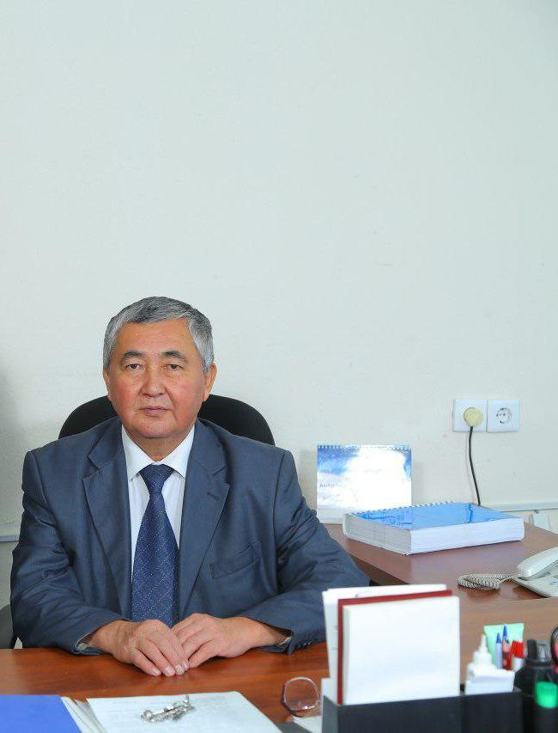 ***30 ноября 2024 года***

**Ташкент-2024**

***Уважаемые коллеги!***

**Ташкентская медицинская академия, кафедра эпидемиологии приглашают Вас принять участие в** **Республиканской научно-практической конференции *«Актуальные проблемы эпидемиологии инфекционных и неинфекционных болезней»*, посвященной памяти доктора медицинских наук, академика медицинских и технических наук Российской Федерации, профессора Ташкентской медицинской академии Миртазаева Омонтурди Миртазаевича, которая состоится 30 ноября 2024 года.**

**На конференции будут рассматриваться актуальные вопросы в области эпидемиологии, профилактики инфекционных и неинфекционных заболеваний.**

**Организаторы конференции:** кафедра эпидемиологии Ташкентской медицинской академии

**Официальные языки конференции:** узбекский, русский, английский.

**Место проведения:** Узбекистан, г. Ташкент, ТМА

**Дата мероприятия**: 30.11.2024 г.

**Формы участия в конференции (в формате офлайн):**

1. устный доклад (в офлайн режиме) с демонстрацией презентации

***ОСНОВНЫЕ ТЕМАЫ КОНФЕРЕНЦИИ***

**• Эпидемиология и профилактика инфекционных заболеваний.**

**• Эпидемиология и профилактика неинфекционных заболеваний.**

**• Актуальные вопросы эпидемиологии, диагностики и профилактики внутрибольничных инфекций в медицинских организациях различного профиля.**

**• Современные возможности лабораторной диагностики инфекционных заболеваний.**

**• Вакцинопрофилактика инфекционных заболеваний.**

**• Современные дезинфекционно-стерилизационные технологии в борьбе с инфекционными заболеваниями.**

**•Эпидемиологический надзора за инфекционными заболеваниями.**

**• Профилактика профессиональных заболеваний медицинских работников.**

**• Региональный календарь вакцинопрофилактики, как инструмент управления инфекционной заболеваемостью.**

**• Бактериофаги в борьбе с инфекциями. Современные возможности применения.**

**• Особенности эпидемиологии и профилактики природно-очаговых инфекций.**

***БУДЕМ РАДЫ ВАШЕМУ УЧАСТИЮ В НАШЕЙ КОНФЕРЕНЦИИ!***

**ТРЕБОВАНИЯ К УСТНОМУ ДОКЛАДУ НА КОНФЕРЕНЦИИ**

**1. Презентация должна быть составлена в программе MS Power Point**

**2. Продолжительность устного выступления не должна превышать 10 минут, обсуждение - 5 минут.**

**3. презентация должна быть составлена по общепринятым правилам (светлый фон слайда +темные буквы).**

**4. На первом слайде: название работы, полное имя докладчика, название ВУЗа, института, университета, кафедры, города, страны.**

**5. Все графики и рисунки должны быть подписаны. На последнем слайде должны быть выводы презентации.**

**6. Количество слайдов не должно превышать 15.**

**Заявки на устные выступления принимаются до 25 октября.**

**Темы докладов можно отправлять на электронную почту:** **nilufar.xamzaeva.90@mail.ru (Хамзаева Нилуфар Тоштимировна)**

**По вопросам организации конференции можно также обратиться к организаторам по следующим номерам телефонов:**

**+998 (93) 588-17-44 –** доцент кафедры эпидемиологии Брянцева ЕленаВладимировна

**+998 (99) 846-31-39** **–** старший преподаватель кафедры Неъматова Нигора Ураковна

***С уважением, Организационный комитет* Республиканской научно-практической конференции *«Актуальные проблемы эпидемиологии инфекционных и неинфекционных болезней»***